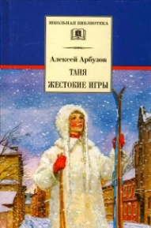
Арбузов «Таня» эту пьесу принято считать блестящим театральным дебютом драматурга. Сюжет пьесы предельно прост. Живет в одном из тихих арбатских двориков симпатичная девушка –Таня Рябинина. Она бросила мединститут, чтобы посвятить всю себя любимому мужу Герману. У нее скоро должен родиться ребенок, а проект германовской драги признан наилучшим, а значит - жизнь удалась. Но происходит великое драматургическое "Вдруг". Вдруг Таня узнает, что Герман любит другую. Жизнь рушится, как кукольный домик ибсеновской Норы: Таня уходит от Германа, навсегда оставляет тихий арбатский дворик, ребенок ее умирает и она остается одна. И тут вступает в игру второе великое "Вдруг". Таня уезжает на север, становится врачом, совершает подвиг и находит новое личное счастье в лице таежника Игнатова.
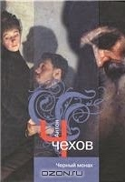
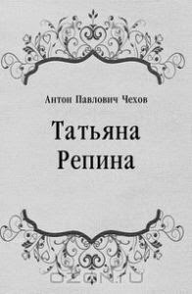
Чехов «Татьяна Репина» – драма в 1 действии Антона Павловича Чехова. Написана в 1889 году. Представляет собой продолжение пьесы А. С. Суворина «Татьяна Репина», с теми же персонажами. Чеховская драма посвящена Суворину. В период создания пьесы Чехов дружил с Сувориным и деятельно участвовал в постановке его «Татьяны Репиной» в Москве. В чеховской «Татьяне Репиной» изображено церковное венчание двух персонажей суворинской пьесы – Олениной и Сабинина – и истерика в толпе «дамы в чёрном», которую приняли за отравившуюся (в конце драмы Суворина) Татьяну Репину.
У Чехова в рассказе «Черный монах» – тоже Таня Песоцкая, в любви к ней главный герой по чеховскому обыкновению признается сам себе, в шутку напевая арию из оперы: «Онегин, я скрывать не стану…»
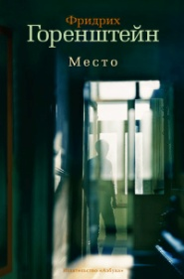
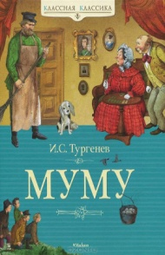
Р. И. Фраерман. «Дикая собака Динго, или Повесть о первой любви».Это лирическое, полное душевной теплоты и света произведение о товариществе и дружбе, о нравственном взрослении подростков. Сегодня эта книга почти забыта, а я помню, как зачитывалась этой чистой и трогательной историей будучи подростком. Главную героиню тоже зовут Татьяна, точнее Таня.
И.С.Тургенев «Му-му». Все мы со школы помним, как завали собаку тургеневского Герасима. А как звали его любимую женщину? Татьяной ее звали, вот какой увидел ее Тургенев:«Татьяна, состоявшая, как мы сказали выше, в должности прачки была женщина лет двадцати осьми, маленькая, худая, белокурая, с родинками на левой щеке…
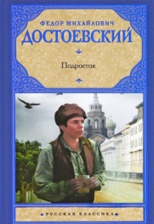
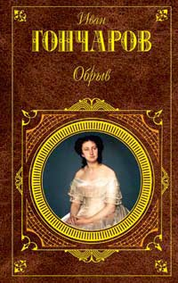
А еще – Татьяна Павловна Пруткова, героиня романа Ф.М.Достоевского «Подросток», владелица 35-ти собственных крепостных душ и управительница над пятью сотнями душ чужих. Кто у нас еще на полке с томами с русских классиков?
Позвольте представить: Татьяна Марковна Бережкова из «Обрыва», И.А.Гончарова вообще-то она всего лишь двоюродная бабушка Райского, но в романе – персонаж очень авторитетный, всем опора и советчица. Невозможно забыть и о реальной Татьяне, Татьяне Берс, которая подарила нам Наташу Ростову, стала ее прототипом.
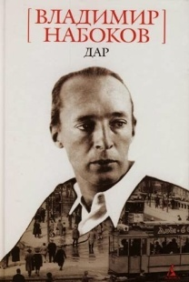
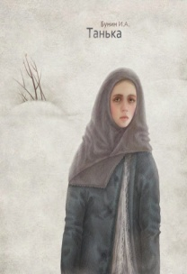
И.А Бунин «Танька». Татьяны среди героинь Бунина: маленькая крестьянская девочка Танька, трогательно привязанная к младшему братишке, горюющая о проданной лошади и мечтавшая вдоволь поесть «картох», и сероглазая горничная Таня, служившая у помещицы Казаковой.
Таней звали сестру главного героя Набоковского «Дара», эта Таня у Набокова – персонаж структурообразующий, хотя в тексте она не появляется, а предстает перед нами только в воспоминаниях и стихах Годунова-Чердынцева, сестра Таня, товарищ по беготне, шумным играм в индейцев и закатыванию мяча под нянин комод.
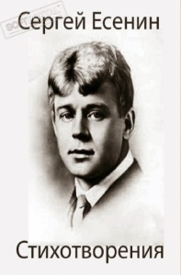
То, что наша Татьяна – красавица, это всем давно ясно, «Хороша была Танюша, краше не было в селе» – пишет про нее Есенин.
Может быть Татьяна и роковой женщиной. В романе Фридриха Горенштейна «Место» главный герой, бедняга, дорожащий своим местом в общежитии, считает своим врагом женщину по имени Татьяна, и должность у нее подходящая – зав.камерой хранения, но вот беда, имя это слишком благородно для врага, поэтому произносится оно иначе:
П.Бажов «Малахитовая шкатулка». Судьба Танюшки из сказа Павла Бажова "Малахитова шкатулка" сложилась весьма необычно из-за шкатулки, которую подарил ей покойный отец. В детстве она очень любила играть с подарками отца. Когда девочка подросла, к ним в дом забрался вор, он хотел убить Таню и забрать шкатулку, но в этот момент она посмотрела на него таким взглядом, что он ослеп. Ясно, что этот человек потерял зрение не просто так. В Тане была необычная сила, связанная в этой шкатулкой и её драгоценностями.
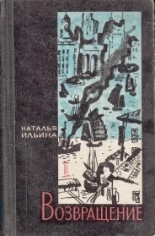
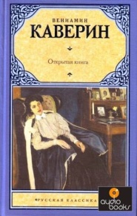
В юности Тани обычно берутся за ум, что и описано в «Открытой Книге» Вениамина Каверина, одна из частей ее так и называется «Юность Тани». Каверинская Таня всем советским Таням – пример, она выросла, выучилась, стала ученым-микробиолгом, исследовала свойства пенициллина и даже совершила в этой области открытие.
Татьяной зовут и главную героиню романа Натальи Ильиной «Возвращение», посвященного жизни русских эмигрантов в Китае, многие испытания выпали на долю этой конкретной Тани.
Не по-женски твердым, прямо-таки стальным характером обладала и героиня повести Макса Поляновского, «Дважды Татьяна», юная партизанка и разведчица Татьяна Бауэр-Климантович, вспомним, что именем Таня назвалась знаменитая Зоя Космодемьянская, Таней вошла она в историю.
Мария Трауб "Замочная скважина" Много людей живет рядом. У каждого своя история. Маша рассказала нам те, которые увидела через замочную скважину двери в своей квартире.
Мы не претендуем на академическую полноту татьянинского списка, поэтому отметим некоторые песни посвященные Таням-Татьянам групп «Крематорий» и «Краденое солнце», «На-На» и «Бахыт-компот», песню Подольских курсантов из фильма «Битва за Москву» – «Таня, Танюша, Татьяна моя», песню Трофима Танька-Красавица и песню «Таня-дура» Евгения Маргулиса (не хотелось бы обижать Таню в праздник, но из песни слова не выкинешь). Вспомним популярный сериал «Татьянин день», двух Татьян – героинь книги «Ворон», Дмитрия Вересова, и героиню фильма «Весна на Заречной улице». Поздравляем всех Татьян с праздником!

25 января – Татьянин день! Предлагаем вспомнить произведения, где главных героинь зовут Татьяна. Книжные Тани –есть, но они не всегда заметны, кто-то в тени других персонажей, кто-то – нарочно прячется, а кто-то – очень даже на виду. Итак, кого же из литературных героинь русской литературы звали Татьянами?
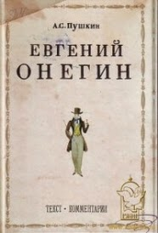
Начнем, конечно, с главной Татьяны русской литературы – Татьяны Лариной, героиней А.С.Пушкина «Евгений Онегин». Татьяна Ларина – любимая героиня поэта, самый известный женский образ русской литературы. Пушкин с любовью описывают ее внешность, «милую простоту», силу ее чувств, характер, образ мыслей.

Чесменская Центральная
районная библиотека
Часы работы:
Пн. – Пт. 09.00 – 18.00
Вс. 11.00 – 15.00

Адрес: с. Чесма, ул. Ленина, 67
Телефон: 8(35169) 2-17-04
e-mail: Bibliochesma@mail.ru

Составитель Козлова Т.Г.
Библиограф ЦБС

